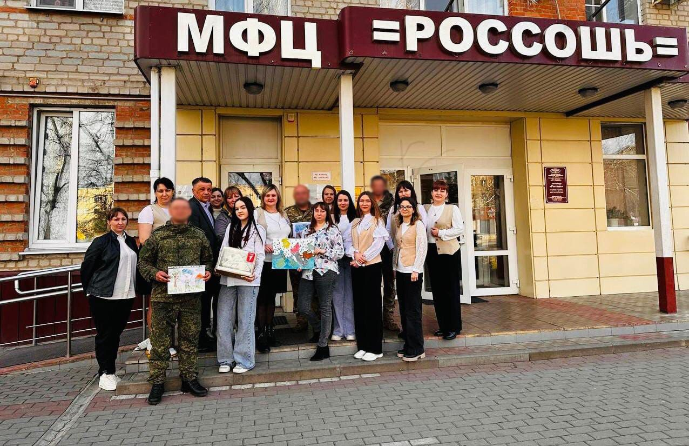

СМАРТ-МФЦ в г. Россошь и Общероссийское общественно-государственное движение детей и молодежи «Движение Первых» провели акцию «Послание герою».

✏️ Каждый желающий мог написать письмо, нарисовать рисунок или сделать поделку для военнослужащих.

💬 В торжественной обстановке руководитель СМАРТ-МФЦ Николай Чернов обратился к участникам СВО с благодарностью за стойкость духа, мужество и героизм, которые они ежедневно проявляют.

👍 Совместно с лидерами молодежного движения было передано свыше 120 работ, также была оказана гуманитарная помощь.

⭐ В ответном слове защитники Родины выразили искреннюю признательность за те